
DOMENICA 15 FEBBRAIO 2026
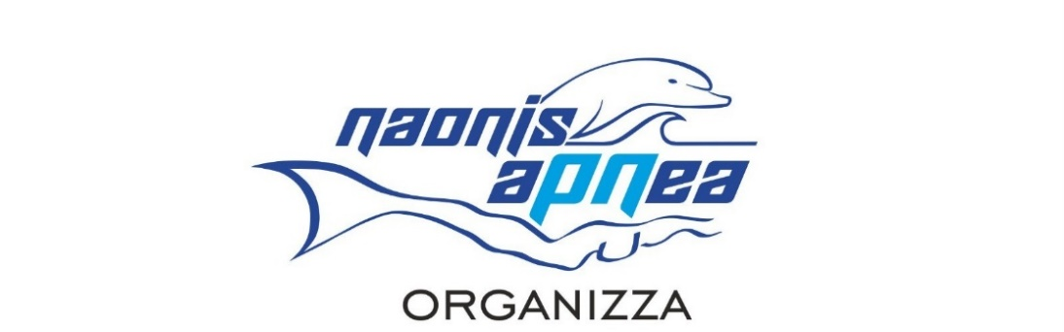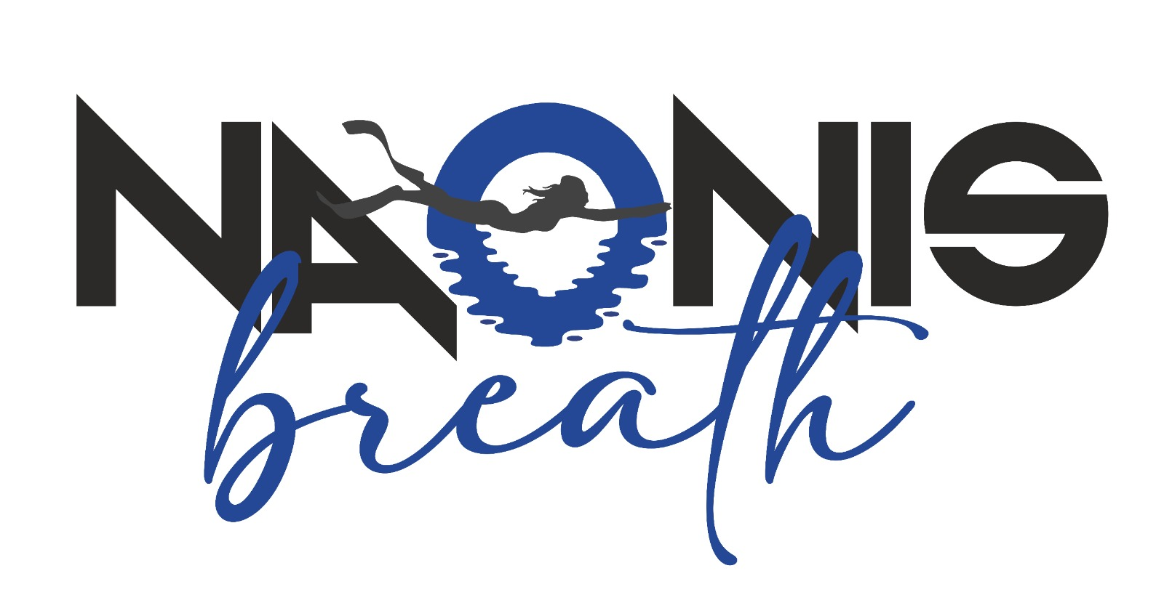
La Naonis Apnea A.S.D. organizza la
GARA DI QUALIFICAZIONE NAZIONALE
di
APNEA STATICA
APNEA DINAMICA CON E SENZA ATTREZZI

Presso la Piscina Comunale “Daniele Del Bianco”
- Arca Nuoto -
Viale Treviso, 12 – 33170 Pordenone (PN)


REGOLAMENTO PARTICOLARE GARA

  - INDICE:

- Articolo 1. ORGANIZZAZIONE
- Articolo 2. PARTECIPAZIONE
- Articolo 3. ISCRIZIONI
- Articolo 4. LUOGO di CONVOCAZIONE
- Articolo 5. SVOLGIMENTO DELLA GARA
- Articolo 6. ATTREZZATURA
- Articolo 7. SICUREZZA
- Articolo 8. PREMIAZIONI
- Articolo 9. RECLAMI
- Articolo 10. INTERPRETAZIONI
- Articolo 11. IL DOPING
- Articolo 12. UFFICIALI DI GARA
- PROGRAMMA TROFEO

Per una fattiva collaborazione si chiede di leggere attentamente e di attenersi scrupolosamente a tutto ciò che è riportato nel presente regolamento particolare

Articolo 1. ORGANIZZAZIONE

L’A.S.D. Naonis Apnea organizza, per Domenica 15 FEBBRAIO 2026, la competizione denominata “Naonis Breath”, gara di Apnea STATICA E APNEA DINAMICA CON E SENZA ATTREZZI, valevole come prova di qualificazione per il Campionato Italiano FIPSAS.
Specialità previste: Apnea Statica (STA), Apnea Dinamica con Attrezzi (DYN) e Apnea Dinamica senza Attrezzi (DNF) e Special.
Per la sola categoria Elite è prevista la distinzione tra DYN Monopinna e DYNB pinne con stile alternato.
La gara è valida per l’acquisizione dei diritti previsti per il passaggio di categoria, come descritto nella Circolare Normativa in vigore.
La manifestazione è disciplinata dal Regolamento Nazionale Gare di Apnea Indoor, dalla Circolare Normativa in vigore e dal presente Regolamento Particolare di Gara, che tutti i partecipanti, per effetto della loro iscrizione, dichiarano di conoscere e di accettare. I regolamenti FIPSAS sono disponibili sul sito federale www.fipsas.it.
Articolo 2. PARTECIPAZIONE
Apnea statica:
La partecipazione è riservata ai primi 40 atleti iscritti.
Apnea dinamica con e senza attrezzature:
La partecipazione è riservata ai primi 100 atleti iscritti.
L’organizzazione si riserva la partecipazione con maggiorazione di 20 Atleti nella categoria Elite o 1˚CAT (DYN-DYNB-DNF) e 20 per tutte le altre categorie (DYN–DNF), portando il numero max di atleti a 140.
Alla gara possono partecipare tutti gli atleti, nelle varie categorie, in regola con quanto previsto dal presente regolamento e dalle norme in esso richiamate.
Per tutte le categorie fa fede l’ordine cronologico d’iscrizione.
CIASCUN ATLETA POTRA’ PARTECIPARE ALLA SPECIALITA’ STATICA la mattina e DYN o DNF AL POMERIGGIO.
Il 25% dei posti disponibili sarà riservato agli atleti appartenenti alla categoria Elite. Nel caso in cui questa percentuale non venisse coperta integralmente, i posti che dovessero restare liberi verranno assegnati agli atleti appartenenti alle altre categorie.

La gara è aperta alla partecipazione di tutti gli atleti della disciplina, COMPRESI GLI ATLETI SPECIAL a prescindere dalla Regione di provenienza.
Articolo 3. ISCRIZIONI
Le iscrizioni SI ACCETTANO SOLO ED ESCLUSIVAMENTE DAL GIORNO 12 GENNAIO AL GIORNO 8 FEBBRAIO 2026 NELLE MODALITA’ SOTTO INDICATE
Le iscrizioni dovranno essere obbligatoriamente effettuate on-line, seguendo le iscrizioni qui di seguito indicate, e redatte sull’apposito modulo, che, debitamente compilato e firmato, dovrà essere caricato sul sito https://iscrizioni.novarapnea.it/ entro e non oltre Domenica 8 Febbraio 2026, ore 23:59. La chiusura delle iscrizioni, per tutte le specialità incluse nel programma dell’evento, potrebbe essere anticipata qualora si dovesse raggiungere il numero massimo di iscritti.
Istruzioni per iscrizioni on-line
La società, se non ancora registrata, deve registrarsi all’indirizzo: https://iscrizioni.novarapnea.it/ Dopodiché, le verrà fornita una password utilizzabile per iscrivere i propri atleti o modificare le dichiarazioni, scaricare il modulo di iscrizione in formato pdf e caricarlo firmato. Le dichiarazioni sono modificabili fino a Domenica 8 Febbraio 2026, alle ore 23:59. In caso di problemi inerenti alle iscrizioni on-line, si prega di inviare una mail a: mara@intercom.it
La conferma dell’avvenuta iscrizione sarà effettuata tramite posta elettronica all’indirizzo indicato sul modulo.
In caso di problemi sulla registrazione o informazioni sula gara, si prega di contattare Enzo Della Libera – Direttore di Gara – cell 335-6240900 - naonisapnea@gmail.com

Ogni atleta deve OBBLIGATORIAMENTE essere in possesso di:
- Documento d’identità valido;
- Tessera Federale in corso di validità;
- Tessera Atleta in corso di validità;
- Certificato medico sportivo agonistico in corso di validità.
Durante le operazioni di accredito, ogni atleta, in sostituzione dei suddetti documenti, ad eccezione della tessera federale, che va mostrata comunque, dovrà esibire alla Direzione di Gara soltanto il modulo d’iscrizione debitamente compilato e firmato, accompagnato da documento di identità.
Al fine di snellire le procedure di controllo della Tessera Federale/Tessera Atleta di ogni partecipante da parte della Segreteria della manifestazione, si invitano le Società ad allegarle, unitamente alla copia del bonifico, alla e-mail: naonisapnea@gmail.com
La quota d’iscrizione per ogni gara, STA o DYN o DNF, è di Euro 30,00 (TRENTA) ad atleta per la singola specialità; nel caso in cui l’atleta dovesse prendere parte a due gare, la quota sarà di Euro 45,00 (QUARANTACINQUE).
La quota di iscrizione per gli atleti Special è di Euro 15,00 (QUINDICI) ad atleta per la singola specialità; nel caso in cui l’atleta dovesse prendere parte a due gare, la quota sarà di Euro 25,00 (VENTICINQUE).
Ogni atleta potrà partecipare ad una sola specialità in dinamica.
La quota pagata da ogni società dovrà corrispondere al numero di atleti che compaiono nel modulo di iscrizione. Non sono ammessi bonifici effettuati dai singoli atleti.
La quota dovrà essere versata ESCLUSIVAMENTE tramite bonifico bancario, entro e non oltre l’8 FEBBRAIO 2026, alle ore 23:59. Non si accettano pagamenti in contanti il giorno della gara.
Per tutti i bonifici che perverranno dopo tale data, la società organizzatrice si riserva l’accettazione o l’esclusione degli atleti, non essendo stati rispettati i termini previsti dal regolamento.
Il bonifico va intestato a:
ASD Naonis Apnea
BCC PORDENONESE
IBAN: IT10J0835612503000000043737
Causale: <nome della società> + iscrizione n° x atleti Naonis Breath
Scaduto il termine dell’ 8 FEBBRAIO 2026, alle ore 23:59, le domande che perverranno saranno accettate con riserva e inserite, secondo l’ordine di arrivo della richiesta, in una lista di attesa in sostituzione di eventuali rinunce o nella maggiorazione, così come all’Art. 2 (partecipazione).
E’ assolutamente obbligatorio per gli atleti appartenenti a tutte le categorie, ad eccezione di quella elite, inserire la dichiarazione dei tempi nel modulo d’iscrizione.
In caso di mancanza di comunicazione dei tempi e al fine della predisposizione delle partenze, chi non comunicherà il tempo partirà per primo, in base alla categoria di appartenenza, a discrezione dell’organizzazione.
L’organizzazione permette di modificare i moduli d’iscrizione precedentemente caricati entro e non oltre l’8 FEBBRAIO 2026.
Per gli Elite sarà necessario dichiarare la migliore performance degli ultimi tre stagioni agonistiche (quella in corso e le due precedenti). Si assicura che tale dato verrà trattato con la massima riservatezza sino a quando non verrà resa pubblica la Starting list.
La società organizzatrice si riserva la possibilità di modificare orari e ordine di partenza delle categorie (Elite inclusa) e/o di applicare la formula di “partenza in batteria”, in relazione a esigenze tecnico-organizzative. In ogni caso, qualora ciò dovesse avvenire, tali variazioni saranno tempestivamente indicate nelle forme opportune.
Nel caso in cui la gara venisse annullata, le quote d’iscrizione verranno completamente rimborsate. Si richiede però di attenersi a tutte le indicazioni illustrate.
Articolo 4. LUOGO E CONVOCAZIONE

Tutte le gare si disputeranno presso il seguente impianto sportivo:

Piscina Comunane “Daniele Del Bianco” Arca Nuoto
Viale Treviso, 12 – 33170 Pordenone (PN)
Le gare di apnea dinamica, DNF e DYN, si svolgeranno in vasca da 25 metri con profondità variabile (da 1.3 mt a 1.8 mt). Gara di apnea statica, STA, si svolgeranno in vaschino.

Gli accreditamenti saranno aperti dalle ore (solo per i responsabili e referenti di squadra):

8:30 alle 9:00 per la gara di STA
11:30 alle 12:00 per la gara DYN / DNF
Articolo 5. SVOLGIMENTO DELLA GARA

Come previsto dal Regolamento Nazionale Gare di Apnea Indoor e secondo quanto previsto dalla Circolare Normativa, la gara avrà inizio secondo il programma allegato.

Durante lo svolgimento dell’intera manifestazione è obbligatorio per tutti i presenti tenere un comportamento decoroso, onde favorire la concentrazione degli atleti.
E’, altresì, vietato utilizzare supporti musicali durante lo svolgimento delle gare, nonché durante la fase di preparazione, se non dotati di cuffie.
Gli atleti partiranno in batterie di minimo 2 e massimo 4 atleti. Ci sarà almeno una corsia di riscaldamento. Sarà ammesso il tifo e l’incitamento degli atleti, ma si chiederà a tutti di rispettare il silenzio durante tutto il protocollo di partenza della batteria e nel protocollo di uscita.
La presenza del pubblico è ammessa.
Articolo 6. ATTREZZATURA
Gli atleti devono e/o possono utilizzare zavorre personali che abbiano fibbie a sgancio rapido e siano collocate sopra eventuale muta o costume.
Chi usa lo schienalino dovrà predisporlo per uno sgancio rapido.
Per gli altri tipi di attrezzatura, si rimanda al Regolamento Nazionale Gare di Apnea Indoor.

Articolo 7. SICUREZZA
Nell’area di gara sarà tassativamente consentito l’ingresso solo a:
- Gli Ufficiali di Gara e i loro Collaboratori;
- Gli atleti di volta in volta impegnati, i quali potranno accedere al piano vasca 30 minuti prima
dell’inizio della propria gara e subito dopo la prova dovranno abbandonare la zona;
- Il personale di assistenza designato dal Direttore di gara;
- Gli eventuali operatori foto-video a cura dell’organizzazione;
- Lo Staff medico di sicurezza.

Gli atleti e gli accompagnatori dovranno sostare esclusivamente nelle zone predisposte e indicate.
Articolo 8. PREMIAZIONI
Le premiazioni saranno effettuate presso uno spazio appositamente creato nella struttura della piscina, al termine della gara di ogni singola specialità, un’ora dopo la pubblicazione dei risultati per specialità e categoria, nel rispetto del protocollo CONI-FIPSAS. L’eventuale consegna di ulteriori premi dovrà essere effettuata al termine della cerimonia protocollare.
Per il Naonis Breath verranno premiati i primi 3 classificati per ogni categoria e verrà assegnato il trofeo del Naonis Breath alla Società vincitrice la classifica a punti.

Articolo 9. RECLAMI
Tutti i concorrenti alla gara hanno facoltà di presentare reclami, nella forma, modi e termini previsti dalla Circolare Normativa e dal Regolamento Nazionale FIPSAS in vigore.
Articolo 10. INTERPRETAZIONI
Il giudizio in merito ad eventuali divergenze sul presente Regolamento è riservato esclusivamente al Giudice Capo, fatta salva la facoltà degli interessati di presentare reclamo, così come indicato all’art. 9 del presente Regolamento.
Articolo 11. IL DOPING
Il doping è tassativamente vietato e possono essere disposti a carico degli atleti accertamenti antidoping, in attuazione dei Regolamenti vigenti.
Articolo 12. UFFICIALI DI GARA
Sono Ufficiali di gara: il Giudice Capo, i Giudici di Gara e il Direttore di gara;
collaborano con gli Ufficiali di gara: il Medico di gara, il Segretario ed eventuali Commissari designati dagli organismi preposti della Federazione.
Direttore di gara: DELLA LIBERA Enzo
Giudice Capo: In attesa di designazione
Giudici di Gara: In attesa di designazione
Segretario: In attesa di designazione
Medico di gara: S.O.G.I.T.
Servizio ambulanza: S.O.G.I.T.

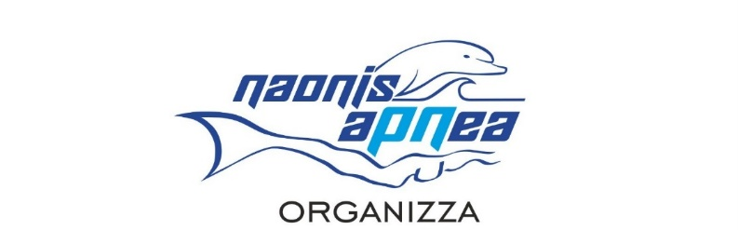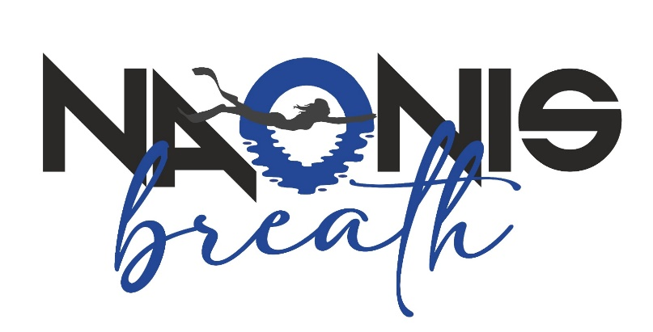
PROGRAMMA

Domenica 15 FEBBRAIO 2026 Apnea statica

- Ore 8:30 operazioni di accredito IN UNO SPAZIO DEDICATO
- Ore 9:00 briefing con atleti e capitani SE RITENUTO OPPORTUNO DAI GIUDICI DI GARA
- Ore 9:00 inizio riscaldamento Apnea STATICA
- Ore 9:30 inizio gara Apnea STATICA
- Ore 11:30 chiusura gara di STATICA

Domenica 15 FEBBRAIO 2026 Apnea dinamica con e senza attrezzi

- Ore 11:30-12:00 operazioni di accredito IN UNO SPAZIO DEDICATO
- Ore 12:00 briefing con atleti e capitani SE RITENUTO OPPORTUNO DAI GIUDICI DI GARA
- Ore 12:00 inizio riscaldamento Apnea Dinamica
- Ore 12:30 inizio gara Apnea Dinamica
- Ore 18:00 chiusura gare
- Ore 18:30 PREMIAZIONI

Note: La Società organizzatrice si riserva la possibilità di modificare orari e ordine di partenza in relazione a esigenze tecnico organizzative. In particolare, si avverte che, in caso di elevato numero di partecipanti, verrà ritardato l'orario di chiusura.
In ogni caso, qualora ciò dovesse avvenire, tali variazioni saranno tempestivamente indicate nelle forme opportune.

